BTS CG

Présentation

En septembre 2015, le BTS CGO (Comptabilité et Gestion des Organisations) devient le BTS CG (Comptabilité et Gestion).
Il s’agit d’un BTS rénové en relation étroite avec la profession des métiers de la comptabilité et de la gestion.
Les enseignements professionnels, appelés processus (notés P1 à P7), sont recentrés sur le cœur de métier de comptable (Processus 1 à 4).
La rénovation du BTS CG est orientée vers la professionnalisation en s’appuyant sur des situations professionnelles, aussi bien au lycée qu’en entreprise lors des stages.

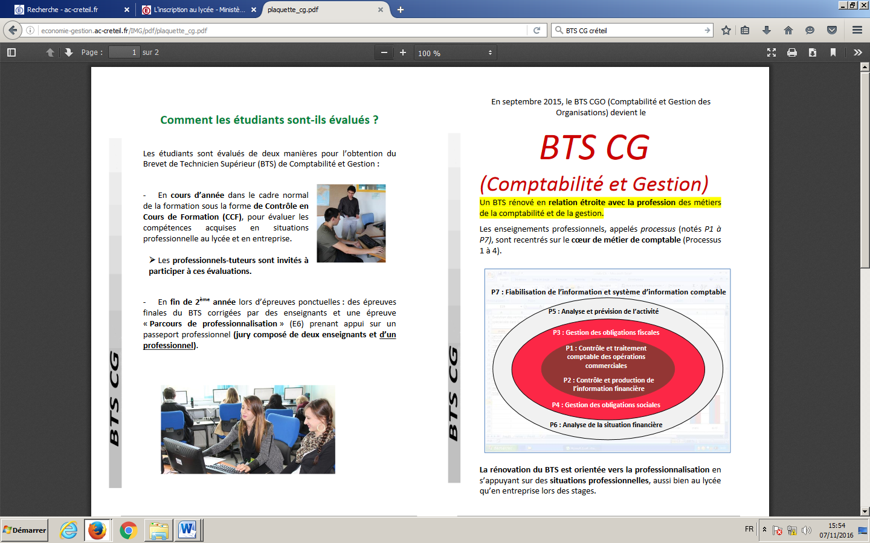

Le stage

-En 1ère année : 5 à 6 semaines
Avec la possibilité d’utiliser cinq jours (consécutifs ou non) pour un stage de découverte (connaissance du fonctionnement d’un service comptable et analyse d’un Système d’information Comptable par exemple).
-En milieu de 2ème année : 4 à 5 semaines

Soit 10 semaines de stages sur les deux années de formation.

Les étudiants présentent et explicitent, dans un passeport professionnel, les compétences professionnelles qu’ils ont acquises au lycée et en stage.

Grille horaire

 | Ventilation hebdomadaire par année
 | 1ère année |  | 2ème année
 | Classe | Groupe | Classe | Groupe
Culture Générale et Expression | 2 | 1 | 2 | 1
LV1 - Anglais | 1 | 1 | 1 | 1
Mathématiques | 1.5 | 0.5 | 1.5 | 0.5
Economie générale | 2 |  | 2
Management | 2 |  | 2
Droit | 2 |  | 2
Total 1 | 10.5 | 2.5 | 10.5 | 2.5
Processus 1 | 2 | 2
Processus 2 | 1 | 1 | 2 | 2
Processus 3 | 1 | 1 | 1 | 1
Processus 4 | 2 | 1
Processus 5 | 1 | 1 | 1 | 1
Processus 6 |  |  | 2 | 1
Processus 7 | 1 | 1 | 1 | 1
Total 2 | 8 | 7 | 7 | 6
Atelier Professionnel |  | 3 |  | 4
Total général | 18.5 | 12.5 | 17.5 | 12.5

Processus 1 : Contrôle et traitement comptable des opérations commerciales
Processus 2 : Contrôle et production de l’information financière
Processus 3 : Gestion des obligations fiscales
Processus 4 : Gestion des relations sociales
Processus 5 : Analyse et prévision de l’activité
Processus 6 : Analyse de la situation financière
Processus 7 : Fiabilisation de l’information et du système d’information comptable (SIC)

Les épreuves

Épreuves | Coef. | Forme | Durée
E.1.1. Culture générale et expression | 4 | écrit | 4 heures
E.1.2 Langue vivante étrangère 1 - Anglais | 3 | oral | 20 min*
E.2. Mathématiques appliquées | 3 | CCF – 2 situations d’évaluation | 2 * 55 minutes
E.3.1. Économie et droit | 5 | écrit | 4 heures
E.3.2. Management | 3 | écrit | 3 heures
E.4. Traitement et contrôle des opérations comptables, fiscales et sociales (P1, P2, P3, P4, P7)  - E41 : Etude de cas  - E42 : Pratiques comptables, fiscales et sociales | 6  4 | Ecrit  CCF – 2 situations d’évaluation | 4 heures
E.5. Situations de contrôle de gestion et d’analyse financière (P5. P6, P7) | 5 | CCF – 2 situations d’évaluation
E.6. Parcours de professionnalisation (Passeport professionnel, stages) | 5 | Oral | 20 min*
EF.1. Langue vivante étrangère 2** |  | Oral | 20 min ***
* Non compris le temps de préparation de 20 minutes.
** La langue vivante choisie au titre de l'épreuve facultative est obligatoirement différente de l’anglais. Seuls les points au-dessus de la moyenne sont pris en compte.

Epreuve E42 – Pratiques comptables, fiscales et sociales

Elle se déroule sur poste informatique.
L’épreuve prend appui sur des situations professionnelles vécues par le candidat au cours de sa formation, notamment au cours des ateliers professionnels.

Le contrôle en cours de formation comporte deux temps d'évaluation conduits à partir des situations professionnelles mises en œuvre et recensées périodiquement dans le passeport professionnel.
Situation d’évaluation A
Cette situation d’évaluation est centrée sur les situations professionnelles recensées dans le passeport professionnel.
Cette évaluation se déroule dans le cadre normal de la formation à partir de la première année de
formation. Elle prend appui sur des informations prélevées tout au long de la formation.
Situation d’évaluation B :
La situation se déroule sur poste informatique et prend appui sur un dossier comprenant :
• Le passeport professionnel du candidat
• Trois fiches de situations professionnelles couvrant les activités des processus P1 à P4 et P7.

La commission choisit l’une des trois situations professionnelles présentées par le candidat dans son dossier.
Cette situation, d’une durée maximale de 20 minutes, est centrée sur l’explicitation de la situation choisie par la commission.

Epreuve E5 – Situations de contrôle de gestion et d’analyse financière

L’épreuve prend appui sur des situations professionnelles vécues par le candidat au cours de sa formation, notamment au cours des ateliers professionnels.

Le contrôle en cours de formation comporte deux temps d'évaluation conduits à partir des situations professionnelles mises en œuvre et recensées périodiquement dans le passeport professionnel.
Situation d’évaluation A
Cette situation d’évaluation est centrée sur les situations professionnelles recensées dans le passeport professionnel.
Cette évaluation se déroule dans le cadre normal de la formation à partir de la première année de
formation. Elle prend appui sur des informations prélevées tout au long de la formation.
Situation d’évaluation B :
La situation se déroule sur poste informatique et prend appui sur un dossier comprenant :
• Le passeport professionnel du candidat
• Trois fiches de situations professionnelles couvrant les processus P5, P6 et P7.

La commission choisit l’une des trois situations professionnelles présentées par le candidat dans son dossier.
Cette situation, d’une durée maximale de 20 minutes, est centrée sur l’explicitation de la situation choisie par la commission.

Epreuve E6 – Parcours de professionnalisation

L’épreuve se déroule uniquement sur la forme d’une épreuve orale ponctuelle d’une durée de 30 minutes.
L’épreuve prend appui sur un dossier comprenant :
- le passeport professionnel du candidat,
- un écrit produit par le candidat, à partir des situations qu’il a vécues ou observées au cours de la
formation et notamment lors des stages intégrant
  - la présentation et l’analyse de l’organisation d’un processus
  - la présentation et l’analyse des activités de veille professionnelle mises en œuvre
- les attestations de stage
Ce document d’analyse est d’une longueur maximale 12 pages. Il ne comporte pas d’annexe.

